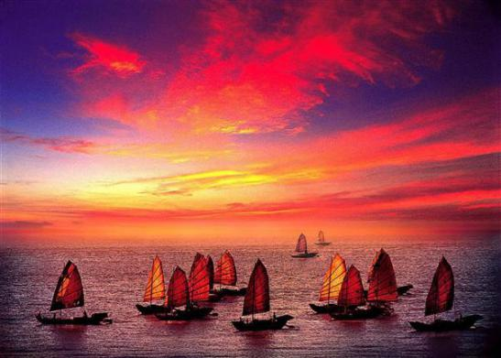

万寿宫诗友会
指导老师：陆家国
晚霞 第 109期电子版
苏州市老年大学 诗词创作班主办
主编：侯国达
编委：杨自振 江幼青 史玲玲 刘婉英 蔡士道

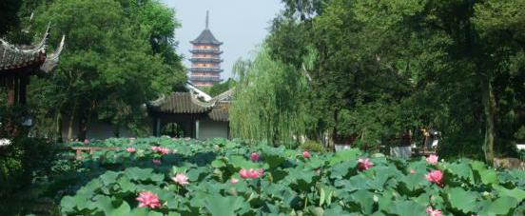

姑苏风韵

菩萨蛮· 雨中石湖 江幼青

如丝梅雨笼轻雾，柳绦长媚千千缕。幽思向空冥，楼台入画屏。 花香临水沁，露湿蝉声噤。信步越公堤，景随心转迷。

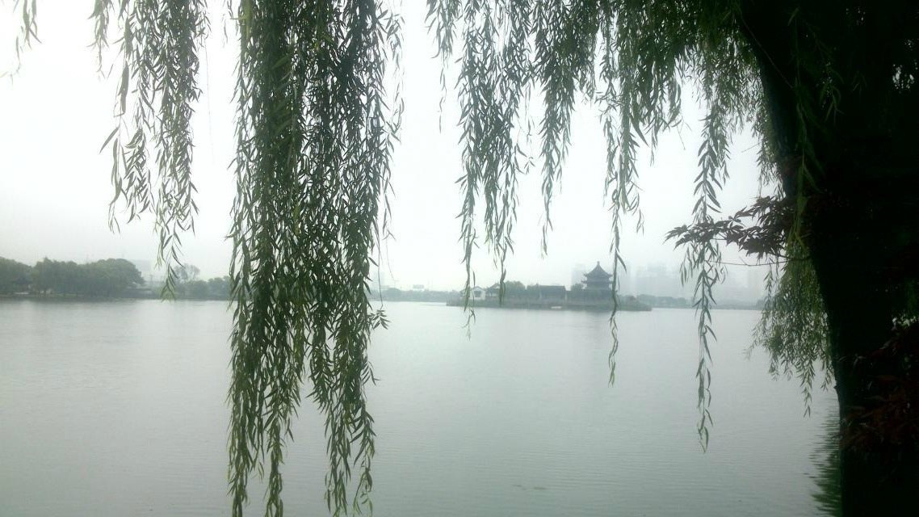
雨中石湖 摄影 江幼青
江南柳·重走灵白线 江幼青

金风起，红尘浥轻霜。 古岸翠松枫未丹，岭前银杏叶微黄。犹恋木樨香。
攀陡壁，寻路汗如浆。明目遥岑消块垒，兴谈持酒且疏狂。秋韵入诗肠。

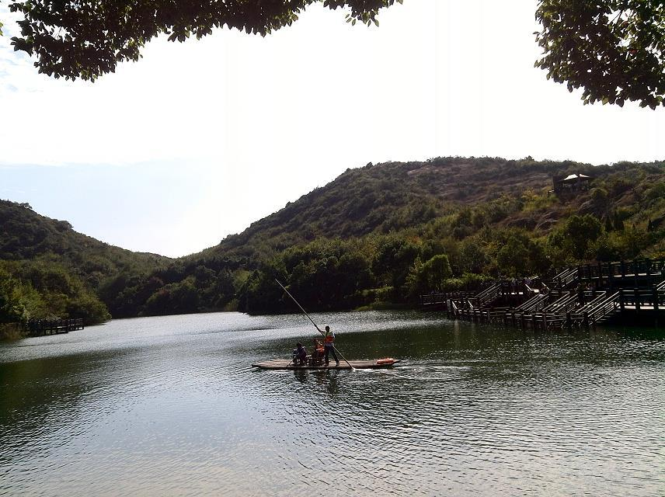
龙池泛舟 摄影 江幼青
七律·穿越灵白线 蔡士道

一派清光正好秋，负囊柱杖向山游。
漫坡彩树随心赏，满壑金风任意收。
万户平芜连广厦，五峰巍峙入凝眸。
会餐野岭嚐家酒，醉步龙池濯涧流。
注：甲午年十月十七日，与诗友共五人，穿越灵白线，即翻越苏州灵岩山、大焦
山、五峰山，观音山诸峰，行走至白马涧。一路赏秋色，览风景，荒岭聚餐
饮酒，论诗谈文。虽较疲倦，但身心不亦乐乎。

七律·咏宝带桥 李全男

古运河前飞鸟舞，澹台湖口碧波涛。
舟漕悠远水泾曲，纤道绵延陆路号。
福祉黎民千载仰，兼优良吏万年褒。
名桥精品扬中外，方寸乾坤世代豪。

七绝·明月湾千年古樟 李全男

千载香樟绿叶秾，重阳迎客旖雍容。
明湾茂苑扪苍翠，翁媪归时怡荡胸。

七律·游石湖赏渔庄 王耀荣
久闻幽境访幽庄，偶诣余公赏淑娘。
绣像镌丝赢世界，吟书泼墨壮吴乡。
墙围半亩雅园小，瓦覆百年佳话长。
枫叶一秋随腐草，明珠千载自生光。
七律·桂花公园赏桂花 王耀荣
簇簇堆红处处黄，细珠漫点碧枝妆。
一园香麝奇芳溢，万树醉人醇醴藏。
不伴牡丹图富贵，岂随芍药爱霓裳。
安然自得长年绿，喜贺丰登鱼米乡。

古风·游石公山 凌紫燕

石公山畔游，景色诱人迷。
湖水环山绕，秀峰连天梯。
海灯大法师，二指禅功奇。
名山多仙境，闲情心旷怡。
浣溪沙·石湖天镜阁 李均康
镜阁天风已入秋，庭樨香溢洗余愁。石湖寻梦乐悠游。 闲看青山藏古寺，静听白鹭绕汀洲。壮心似水付东流。
浪淘沙·歌友李公堤漫步 杨自振
何处觅童真，十里湖滨。李公堤上笑声新。步健安知身已老。奕奕精神。
追梦赞黄昏，霞彩缤纷。放歌一曲自凌云。偷学少年无忌惮，胜负难分。

七律十首·姑苏古街坊 陈铭诚

一、 桃花坞

欣见家乡添手笔，桃花源里焕新生。
唐寅绢扇孚清誉，泰伯年图负盛名。
入夏神仙嬉闹市，交秋蟋蟀斗荒营。
南洋最忆童真地，梦系悠悠不了情。

- 山塘街

梦怀七里锦华图，凭兴山塘溯古吴。
会馆沧桑融细雨，寺庵栉比拾遗珠。
渡僧通贵凭清水，雕刻楼台掩绿芜。
南社义风圆气节，千年独步抚姑苏。

- 横街

老巷仍横葑水流，徐公犹恋石炮头。
古街循屋延新店，旧埠临河葆故楼。
湖荡蟹虾声誉远，时鲜芡实口碑留。
当年茶馆鱼龙杂，市井浮云梦里搜！

- 十全街

一街独秀网师缘，虎誉昭然忆大千。
特色店家陈次第，五星宾馆展绵延。
状元隔代推彭宅，名宿两朝念印泉。
府学江东孚众望，十全荟萃冠吴天。

- 十梓街

街心油墨漫氤氲，通达民声上下申。
畅想锦帆天赐地，遐思乌鹊望星辰，
福音博习珍遗泽，清气东吴哺后人。
德政千秋崇十梓，姑苏满苑若新春。

- 平江路

平江碑树誉千秋，古巷人家烟雨稠。
宅落前朝甄大户，光昭后辈溯名流。
洪钧赛媛珍闻起，昆曲评弹雅韵留。
循迹万三旗帜弄，思婆桥下水悠悠。

- 干将路

通衢大道贯西东，传统时新斯路融。
巨匠永生垂万古，勾吴神冶镇群雄。
剑锋既出初成霸，锐气重来伟业丰。
为有先贤精气在，春秋续写势如虹。

- 莫邪路

不朽英魂再度逢，剑神莫干越时空。
小河凭古怀青史，大道铺新闹市中。
觅渡赤门升晓月，东吴故校沐清风。
扬华江海香烟旺，气象万千其势虹。

- 竹辉路

昨日街前曾卧龙，今朝吾辈闹斯宫。
竹辉缕缕溶豪厦，木细离离漫半空。
葑水静流詮往昔，赤门兀立伫吴中。
姑苏美誉扬天下，为有荧屏架彩虹。

- 虎丘路

清嘉古道倍葱茏，昂首和谐过巨龙。
普济故祠承福祉，伯温疑冢露真容。
婚纱天赐玫瑰苑，海涌武丘砖塔峰。
胜景冠云兼禅寺，寒山宛现落晨钟。

七律· 重阳登山 侯国达

相约山行续旧游，荒坡芳草早知秋。
浮云遮断南飞雁，野径逢迎足解忧。
时有清风怡神爽，岂无豪兴壮心遒。
山崖畅饮菊花酒，笑采野花簪上头。

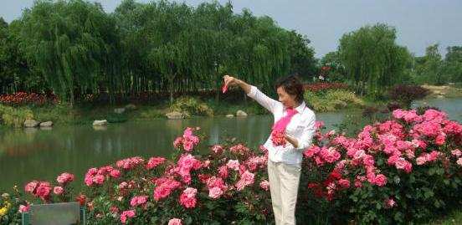

闲情逸致

武陵春 · 送春杜宇 江幼青

红雨纷飞肥绿荫，呖呖鸟声啾。百啭千回软语柔，意态尽绸缪。 芳草平沙连远树，淡月照空楼。滴血相思竞白头，力尽瘁，不能休。

七律二首·水仙花 史玲玲
柔柔幽蕾伴寒窗，最爱婵娟沁露凉。
玉殿靥开芳蝶笑，瑶池唇绽水仙香。
恒娥揽镜映倩影，西子泛舟看素妆。
幸有凌波来作伴，纤霞白雪两依相。

袅袅依依立小瓯，轻盈婀娜画春秋。
玉涵馨雪笔头洒，花浥香波笺上流。
一缕月光亲丽影，几枚灵石伴芳俦。
慰言不恨相逢晚，共诉同心今古仇。

五绝·（新韵）墨荷 巢抗美
水墨漾荷恬， 瑶池翠叶圆。
相思呈双影， 水底自根连。
七绝·（新韵）深长 巢抗美
琼灯闪烁亲池水，数朵白莲一缕香。
丽影婆娑迷远近，箫笛袅曲意深长。

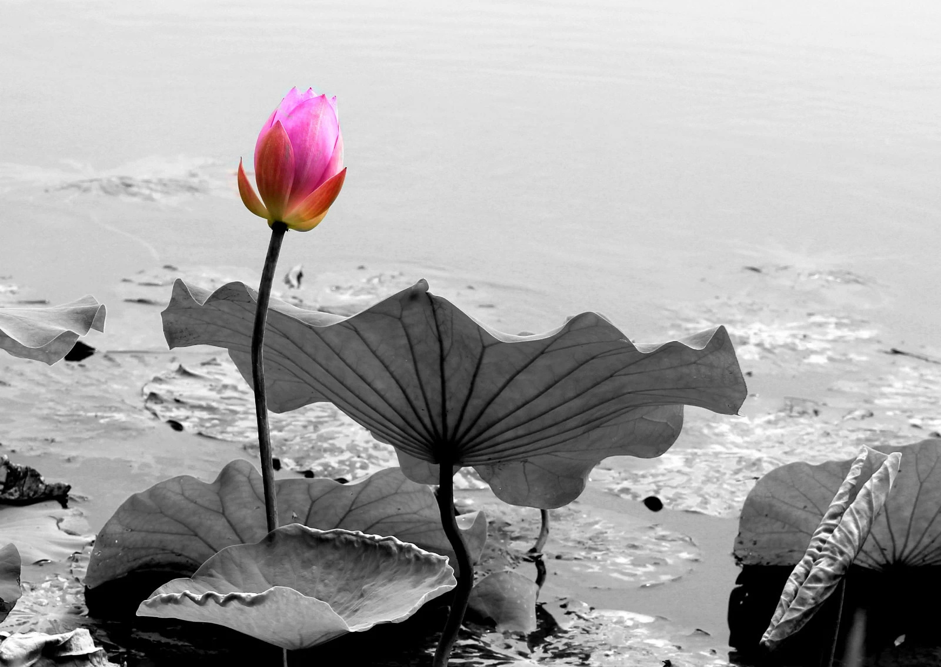
墨 荷 摄影 巢抗美

捣练子·秋韵 朱珏

寻古韵，唱童谣，堤畔莺声拂树梢。水巷轻舟穿碧浪，云缠雾绕到花桥。

七绝·秋醉 朱珏

雨霁虹飞好写诗，眉沾绿草舞新姿。
桂香漫漫消长夜，柳叶依依欲醉时。

一剪梅·秋景 陈梅生

雨落绵绵滴水檐，湿了花窗，愁了婵娟。萧萧风起掩衫寒，来了吟蛩，去了鸣蝉。 露湿枝头叶更鲜，开后轻黄，香后幽闲。凉亭日照映栏杆，居左芳林，居右清泉。

古风· 秋色 陈梅生

白露清风夜，黄花艳阳天。
秋蛩吟碧草，凝雾抱冷泉。
五绝·扇咏 陈梅生

扑蝶弄颜红， 驱蝇觅暗踪。
闲来题翠竹， 六月送凉风。

七绝 · 咏蟹 陈梅生

霸道横行欲自强，挥戈舞剑水中央。
西风一夕灯前去，跌入笼中也恐慌。

七律 · 吃螃蟹 刘婉英
出笼螃蟹诱人香，大快朵颐鲜味尝。
红壳掰开肥肉白，醋姜蘸满嫩膏黄。
轻挑慢吮佳人态，乱咬胡嚼饕餮王。
磕尽大鳌抓小腿，残盔败甲息猖狂。

七绝 三首·秋日 黄建芬

红衰翠减物华休，疏雨霜风寂寞秋。
百草千花含笑去，寒蝉凄切蝶言愁。

轻霜薄雾金风送，斜月纤云玉露浓。
菊韵桂香枫叶醉，闲阳残照落霞彤。

榴红藕白菽粱笑，橘绿橙黄稻黍香。
秋实春华年岁好，悲蛩何必答寒螀。

浣溪沙 ･ 读《吴中劳模》 李全男

八面来风万象春，吴中信息自怀珍。欢欣工会盛情殷。 敬业创新明义利，从容淡泊显精神。萦怀慈母雨露恩。

贺苏州市老科协第二届书画摄影展 李全男

流光霞彩有诗声，铁画银钩无限情。
朝夕勤修多造诣，金秋老骥百花明。
古风·重阳游 刘啸虎

踏秋赏景石湖行，潋滟清波柳荫迎。
白鸽飞翔晴空碧，红枫辉映绿茵萍。
含烟凝翠众山青，游艇舱中笑语盈。
坐驾卧波堤上观，品茶欢聚叙衷情。

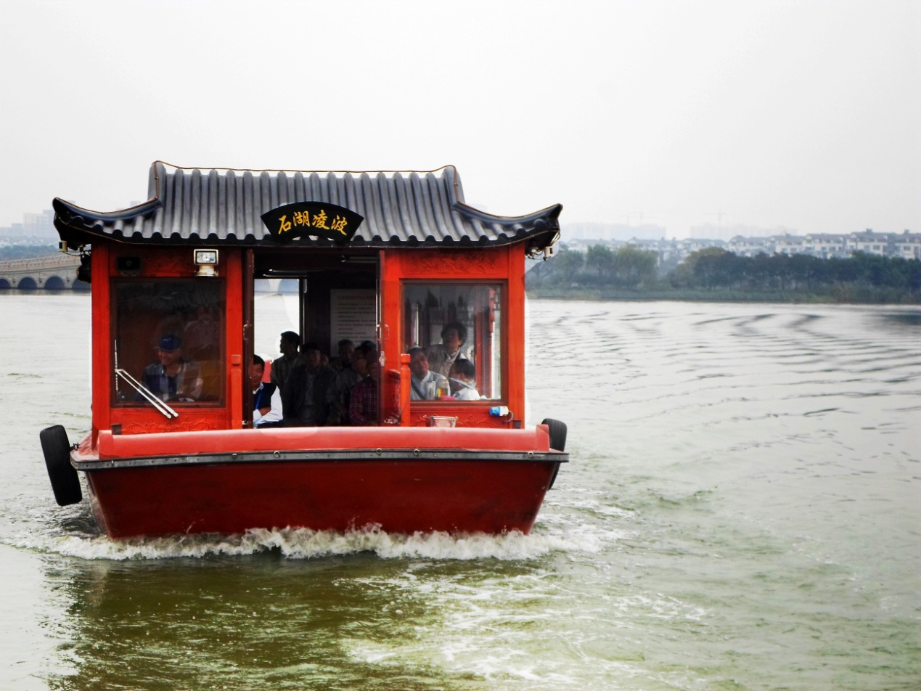
石湖泛舟 摄影 刘啸虎
古风二首·饮茶 朱善程

姑苏花月入梦思，乘风驾鹤正神驰。
饮茗神爽敲新句，一杯清茶一首诗。

古镇桥头藏书楼，石砚宣纸列案头。
老来得空常摹帖，悠闲度日瀚海游。

古风·古寺夜 朱善程

三更听雨翠竹摇，月下影动飞过鸟。
深山古寺念佛声，清心寡欲梦亦渺。

七绝·吉隆坡归国途中示友人 杨自振
凭窗腑瞰数团云，碧海蓝天不可分。
宇宙浩茫无尽处，飞埃一点我知君。
七绝·漫步桐泾公园 李长选
天朗气清浮丽日，秋风送爽桂飘香。
秀山秀水寻隹景，不及桐泾园内徉。

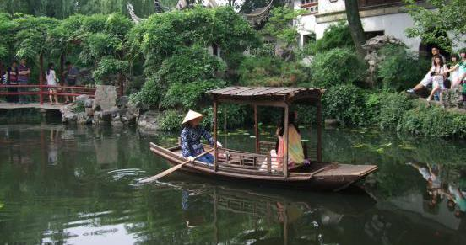

感事抒怀

醉花阴·秋闺思 顾文学

晚看落花秋叹息，衰柳蛩鸣密。依枕甚难眠，冷冷清清，寒月犹孤寂。 天涯二处相思忆，一任情忧悒。何日早柔肠，闺阁空怨暗泪心纠积。

阮郎归·重阳 顾文学

太湖水色露沧浪，金花馥郁香。云随鸿雁似人长，仰天恋故乡。 人已叟，鬓如霜，登临莫用望。重阳继兴看辉煌，夕阳仿姣装。

古风·纪念孔子诞辰2565年 孙瑞樑

先师功德垂青史，儒学精华五洲扬。
共享和谐仁德厚，承继弘扬齐翱翔。

七律·退休感怀 李长选
少小家贫国困时，不谋良相立良医。
一心苦读歧黄著，伉俪磋谋术式施。
作劣天公何作美?孤鴻长恨失相知。
梅开二度淑贤伴，退享天伦尽是诗。
点绛唇 · 病中叹 李长选
花瘦恹恹，眉开曾也人常妒。惜春春去，又是摧花雨。 千缕浓愁，百断柔肠处。君知否? 款亲情抚，后輩欣丰羽。
七律·（新韵）谢老邻居老朋友寄赠墨宝 蔡士道

喜通腾讯连佳友，震后重缘倍感欣。
瀚墨华章如宝玉，题跋佳款寓知心。
君攻书法习狂草，我练诗歌觅律音。
老暮耕耘真惬意，唯求晚景更温馨。

古风·赞胡广华同学 凌紫燕

莫干山游避炎夏，竹翠风清心境佳。
歇晚烧水突爆炸，瞬间住所火龙哗。
为救火灾猛扑火，多处烧伤无怨嗟。
英勇事迹人敬佩，学友探问齐赞夸。

古风·学练混元太极拳有感 朱善程

菊黄蟹肥秋风起，晨练混元拳脚扬。
立身中正向太极，一张一弛是阴阳。
夕阳虽无朝霞艳，秉烛而学当自强。
锻炼体魄强身心，精神矍铄意飞翔。
忆江南（新韵）·夸孙女四首 夏成明

文笔生花

孺可教，孙女载周刊。暑假玩博才弄笔，牛刀小试写华篇。新报捷传。

投契书缘

爷孙乐，投契墨池缘。刻历欧筋临法帖，遒绝柳骨秀书丹。竞技比谁先！

奥数情趣

天资好，赛考几登先。奥数迷宫藏诡迹 ，灵犀一点破难关。乐趣在其间。

琴童度曲

琴学早，度曲闯三关，纤指撩拨激骤雨，音符跳动颤帷轩。信手奏和弦。

七绝 四首· 吊唐寅 刘廷友

才情横溢世间稀， 连中双元意气飞。
京试一场科考案， 长教豪俊泪沾衣。

功名失意已心灰， 又陷藩王事故堆。
命运多乖时不济， 桃花诗酒且相陪。

暮年困窘受寒饥， 身后销声鲜有知。
幸赖友朋施臂助， 乃存墓冢立于斯。

星移斗转势时宜， 艺苑仙葩举世奇。
风雅性情流韵在， 唐寅园里客参差。

古风·怀古感事 刘廷友

项羽顿兵鸿门时，韩信主政齐地日。
谋成大事转念间，天与不取嗟何及。

古风·满意苏州 刘廷友

人文自然双景绝， 呼为天堂无愧色。
旅居此地真幸事， 笑口常开不须合。

五律·风雨话当年 李长选

粱上双栖燕，乘春暂借台。
胸藏鸿鹄志，翅展玉堂开。
诠次科班有，频然痼疾裁。
无心同侫竟，枭类莫相猜。

诉衷情·金秋国庆 陈梅生

东风万里拂神州，艳日照金秋。欣逢国寿花甲，天地共相酬。 山起舞，水欢流，鸟舒喉。普天同庆，塞北江南，处处红绸。

七律·国庆六十五周年 陈梅生

猎猎东风天地间，神州十亿闯雄关。
灭蝇擒虎消虫害，驱雾除霾日月还。
古韵传承光耀世，未来开拓上云端。
富强中国非常梦，无限风光山外山。
\
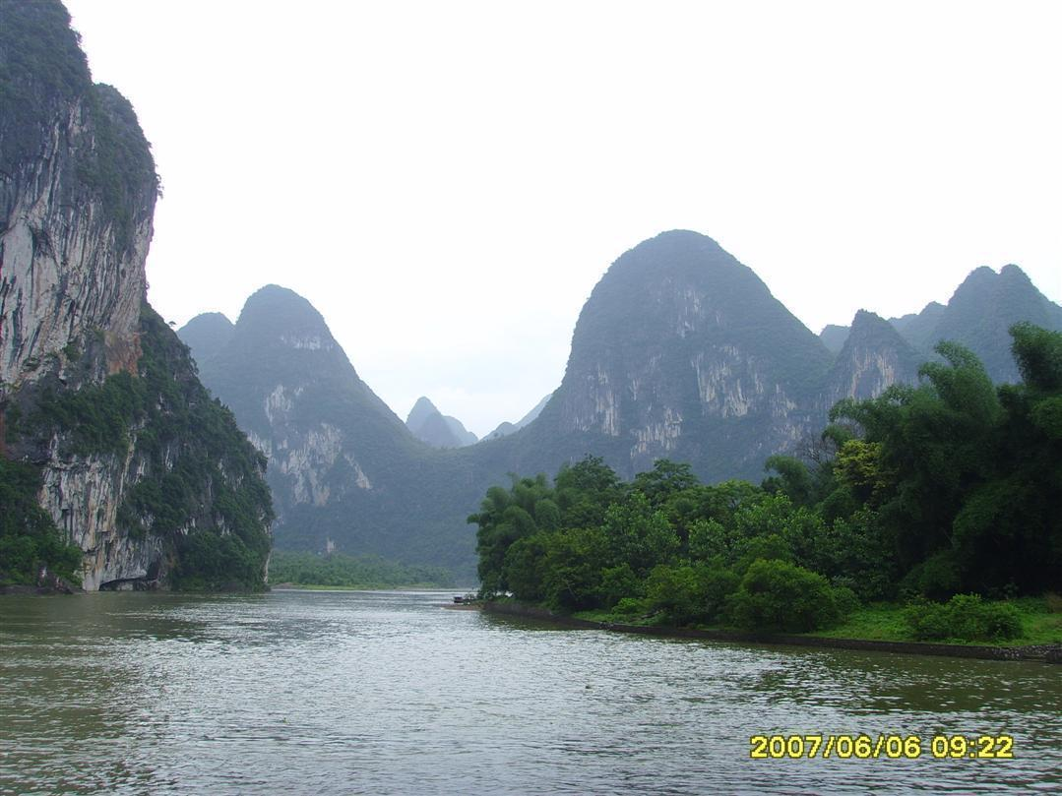
江山揽胜

七律·观老盐仓回头潮 侯国达

澎湃雄豪意自遒，怎知撞壁怒回头。
惊涛愤作冲天瀑，浊浪狂如疯野牛。
水漫金山驱蟹将，火烧东海煮龙酋。
来势汹汹天地震，偃旗息鼓片时休。

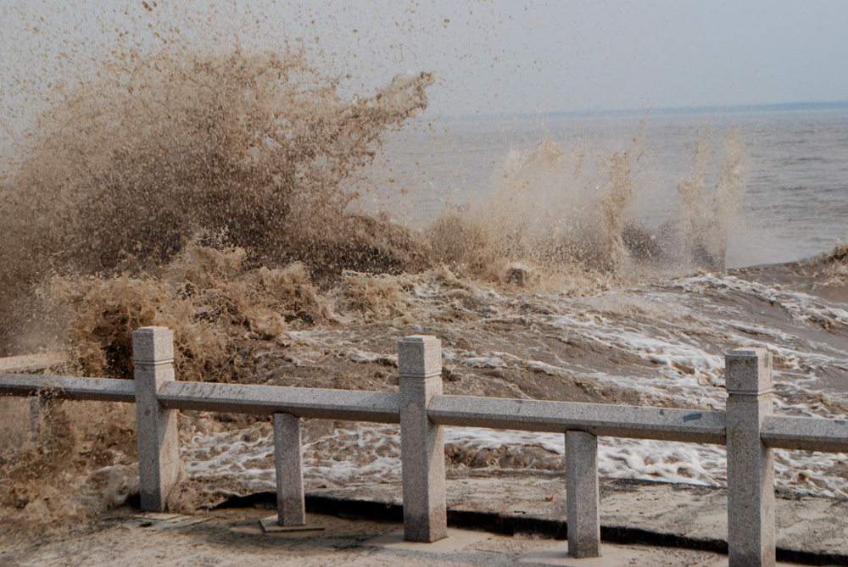
老盐仓回头潮 摄影 刘婉英
古风·往观钱塘潮 刘廷友

久闻钱塘潮，见诸笔墨端。
势如万马奔，宇宙之大观。
三五友人约，殷勤为探看。
以此豁心胸，得之莫大焉。

古风· 观潮感怀 刘廷友

大潮汹涌至，晴空现雷鸣。
盐仓回头处，浪激魂魄惊。
左近海神庙，亲历万年情。
昔日为害多，今朝助雅兴。

水调歌头·秋游连云港花果山 蔡士道

山披青冥色，壑吐雾云流。繁花佳果，绘彩秋景醉明眸。俯瞰纵横田野，环顾浩茫林海，晴翠映琼楼。疑到蓬莱岛，梦入海瀛洲。 流泉清，飞瀑溅，挂垅沟。 水帘洞口，怪石园里趣猴稠。力上云台峰顶，惊看烟波拱日，苍莽目中收。玉女展姿色，美景赋诗留。

注：花果山位于国家级重点风景区云台山脉之中，距连云港市区7公里，其中的玉女峰海拔625.3 米，是江苏省最高山峰。花果山绿荫葱茏、山峰含黛、波涌云台、绮丽多姿、景色迷人。作为旅游胜地，其扬名应归功于吴承恩笔下的《西游记》。经参加全国首届《西游记》学术研讨会的127名专家考察后一致认同，云台的花果山是真正的孙悟空老家。

古风四首 · 游宜兴竹海 孙瑞樑

连绵竹林深，苍翠竹海行。
竹容八方客，海纳九州情。

入山不见寺，深在竹林中。
翡翠筑游廊，清凉入幻梦。

竹林沙沙响，玉佩连叮当。
清脆声悦耳，留下斑影扬。

春日竹蓬勃，秀美斑浓绿。
茎拔叶欲滴，春风似新浴。
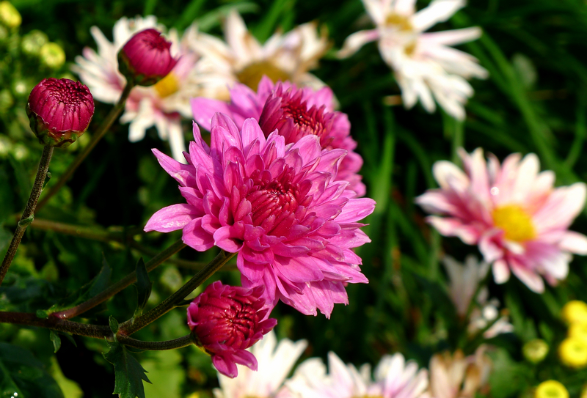

诗友唱和

卜算子 · 咏兰 林福五

何以慰休闲，情寄诸芳草。不以污泥作沃肥，淡 雅宜人好。 日暖发幽香，信是花期到。明月清风伴自娱，不觉春光老。

次韵林福五老师《卜算子 · 咏兰》 卞业林

我亦效先生，秉笔歌吟草。弱小何尝叹贱微，但待花娟好。 花绽播清芬，报告春天到。应谢东风眷顾身，含笑徐徐老。
给文友 刘婉英

唱一首心曲给自己，
步履是词，思想是诗。
心香瓣瓣的交汇，
放飞丰盈的心事。

文，是云彩，
字，是星际，
文字相邀的盛宴，
驱赶年复一年的孤寂。

人生的乐曲，
会渲染冬天的韵律，
火一般跳跃的思绪，
像彭拜的长河，一泻千里。

借一缕清风，
人生相知不易。
用真诚的话语，
挥洒胸中意气。

举杯吧，无需惆怅，
你们文采的唯美，
永远是，
耐读耐品的景区。

菊意秋心 黄华蓉

菊态

起初
姐儿每百态千姿
竞新斗奇
纵情笑过之后
体形却渐趋统一
一个个且行且丰圆
福态可掬
莫不是
你的成熟亦即通晓
圆滑于生存之关系？
所以
欺得霜的
有你

菊梦

为了那份痴心的崇拜
将一生精聚
来仿制霞光
一丝不苟地调色
先描出灿灿金黄
朝夕再作参看
又添卷卷红浪
形神俱备处
你却郁郁心伤
──飞霞的飘逸
永远只是梦想！
造物赋予你
命份的结局
仅仅是
枝头抱香

菊望

既然
花神将你派定在秋天
你就该默守清寒
安心与孤独相伴
无果的芳艳
本也是一种因缘
已不能坐胎
你仍要在寒枝儿上
苦苦守盼
弱呆呆仰首霜天

老北大荒人
__怀念十万转业官兵 李名洲

四十年荒火熏陶
四十年北风雕塑
原是军人
成了老北大荒人

走的路不仅仅是荆棘蒺藜
闯过的关不只是千辛万苦
过不完的荒凉和漫长的冬夜
但更多的是对过去的思念和回顾

艰苦的开拓迫使乾坤倒转
全部青春的热血
融化了封冻千年的沃土
盖起了一个个流金泻玉的粮库
矗起了一栋栋美轮美奂的楼房

但是，老北大荒人
铸造了比百亿斤粮食还宝贵的财富
——完达山坚忍不屈的风骨
——黑龙江奔腾不息的气魄

朔风你可带走昔日的泪水和苦楚
却带不走开拓者悲壮的事业和财富
不是吗
皑皑白发是熬霜斗雪的铁证
道道皱纹是开垦黑土地的浓缩

请相信吧
过去艰苦岁月都会破绽 开花结果
昔日的幻想都会变成幸福的现实

（ 2014年10月25日）

